高雄市樹德家商一百學年度第一學期生命教育實施計畫
壹、依據：本校一百學年度輔導工作實施計畫
貳、目的：一、協助學生認識生命意義，進而尊重生命、熱愛生命，豐富生命的內涵。
二、學生能從活動過程中，藉由多項媒材展現對生命的認知與體認。
三、學生於各項生命的議題發揮創意，做出屬於自己的生命教育作品。
叁、主辦單位：輔導室
肆、實施對象：全校師生
伍、實施時間：100年12月
陸、實施項目及方式：
一、生命教育講座：「珍愛生命」
(一) 實施時間：11/7(一)、12/5(一) 13:00~14:00
(二) 實施地點：第一會議室、軍護教室
(三) 實施對象：全校有意願之學生
(四) 實施方式：與高雄市生命線協會及敦安社會福利基金會合作，邀請孫美華老師及凱旋醫院湯淑慧心理師師蒞校主講「認識及預防青少年憂鬱症」，增進情緒管理與壓力調適知能。
二、生命教育體驗活動：旅程的終點站
(一) 實施時間：12/9(四)、12/14(二) 12:30~14:00
(二) 實施地點：團諮室
(三) 實施對象：日校一、二年級有意願之學生
(四) 實施方式：運用小團體的進行方式，帶領參與成員進行自我生命價值與意義的探討，進而引發「自己與自己的對話」，並透過寫信給一年後的自己，給未來的自己一份期待與希望。。
三、輔導股長訓練：
於全校輔導股長集訓時，加入自殺防治相關課程，以建構校內同儕輔導人力資源，提供同儕輔導服務，落實輔導室預防與發展性之生命教育輔導工作目標。
四、編輯刊物：
心橋園地專刊，提供學生、家長與老師間的交流園地，並邀集同學優秀作品發表。
柒、辦理本項計畫相關工作人員依規定辦理敘獎。
捌、本計畫經輔導工作委員通過，呈請校長核可後實施，修正時亦同。

100學年度 生命教育講座活動剪影
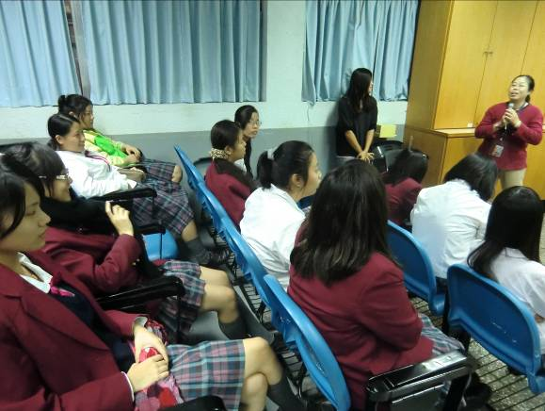
為輔導股長增加生命熱能的專題講座
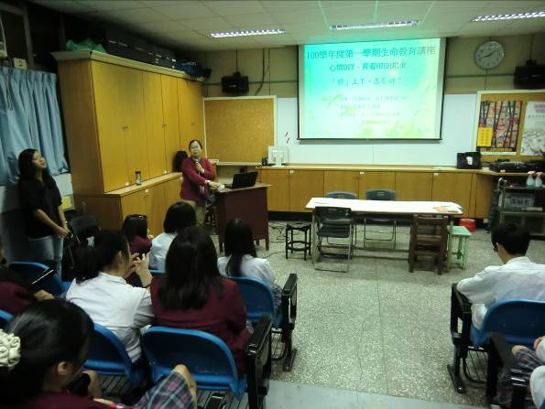

100學年度 生命教育體驗活動剪影
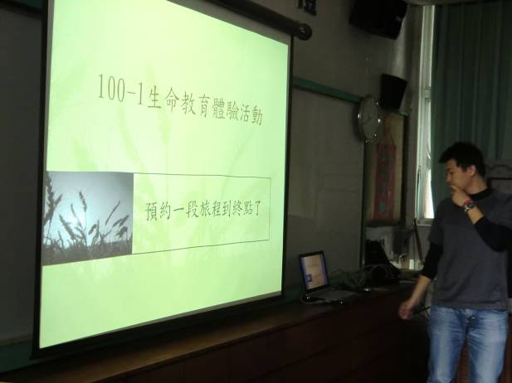
輔導老師帶領成員進行自我生命價值與意義的探討，引發「自己與自己的對話」
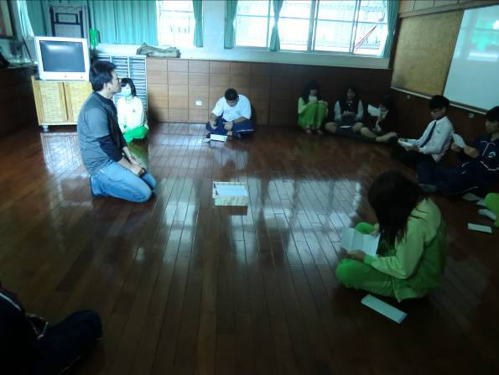
高雄市樹德家商一百學年度第二學期生命教育實施計畫
壹、依據：本校一百學年度輔導工作實施計畫
貳、目的：一、協助學生認識生命意義，進而尊重生命、熱愛生命，豐富生命的內涵。
二、安排生命教育講座，引導學生珍惜生命，預防自我傷害行為之產生。
三、推展3Q達人推薦活動，利用學生正向楷模表彰積極的生命態度。
叁、主辦單位：輔導室
肆、實施對象：全校師生
伍、實施時間：101年4月
陸、實施項目及方式：
一、生命教育講座：
(一)講座主題：面對生命，努力活下去；快樂指數百分百
(一)實施時間：4/2(一)13:10~14:10；4/19(四)14:05~14:55
(二)實施地點：活動中心；軍護教室
(三)實施對象：校內有意願之班級；校內有意願之輔導股長
(四)實施方式：與小腦萎縮症病友協會及牧愛生命協會合作，邀請小腦萎縮症病友、協會社工蒞校主講，對與會學生介紹小腦萎縮症及病友親身分享；另外也針對「認識及預防青少年憂鬱症」進行宣導。
二、3Q達人評選：「3Q VERY MUCH」
(一)實施對象：全校一、二年級學生
(二)實施方式：
1.初選：每班至少推薦一名，交由各科教師進行科內初選（每科至少推薦兩個類別），獲推薦者頒予科內優勝者獎狀一只，以資鼓勵。
2.複選：將各科之推薦表交至輔導室進行全校票選，經全校票選後，各類別優勝第一名者由高雄市政府頒予獎狀一只，以資鼓勵，並將代表參加高雄市決選。
三、輔導股長訓練：於全校輔導股長集訓時，加入自殺防治相關課程，以建構校內同儕輔導人力資源，提供同儕輔導服務，落實輔導室預防與發展性之生命教育輔導工作目標。
四、編輯刊物：心橋園地專刊，提供學生、家長與老師間的交流園地，並邀集同學優秀作品發表。
柒、辦理本項計畫相關工作人員依規定辦理敘獎。
捌、本計畫經輔導工作委員通過，呈請校長核可後實施，修正時亦同。
100學年度 面對生命，努力活下去；快樂指數百分百專題講座活動剪影
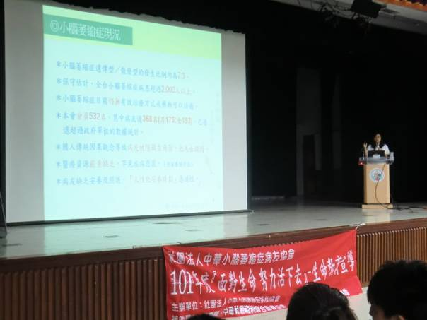
講座活動，同學踴躍參與認真聽講
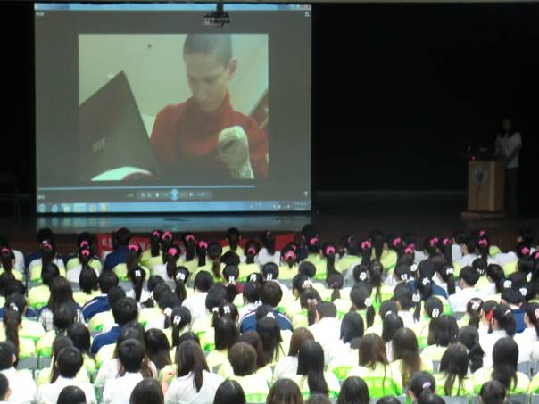

100學年度 3Q達人票選 活動剪影
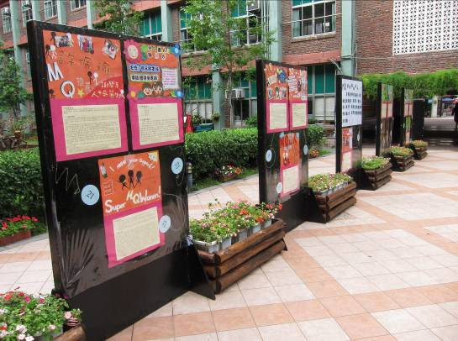
3Q達人票選活動，中走廊展示參選同學資料，由全校師生進行票選
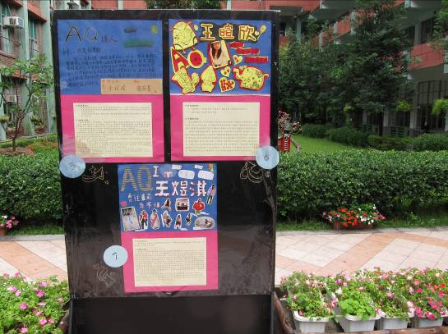
高雄市樹德家商101學年度第1學期生命教育實施計畫
壹、依據：本校101學年度輔導工作實施計畫。
貳、目的：
一、推展3Q達人票選活動，樹立同儕楷模，表彰積極的生命教育態度。
二、運用體驗活動及講座的方式，協助學生自我探索，探尋生命的多元性。
三、宣導自我傷害與憂鬱防治，增強校內輔導支持系統，落實同儕輔導。
參、主辦單位：輔導室
肆、實施對象：全校師生
伍、實施時間：101年10-12月
陸、實施項目及方式：
一、3Q達人票選活動：「3Q VERY MUCH」
(一) 實施對象：全校師生
(二) 實施時間：初選-10/22~11/2；複選-11/27~12/7
(三) 實施方式：
1、初選：每班至少推薦一名，交由各科教師進行科內初選（各科需於每個類別中至少推薦一名），獲推薦者頒予科內優勝者獎狀一只，以資鼓勵。
2、複選：各科推薦表交至輔導室進行全校票選，經全校票選後，各類別優勝第一名者將代表學校參加高雄市決選。
二、「拔一條河」生命教育影片分享
(一) 實施對象：輔導教師
(二) 實施時間：11/26(一) 16:00-17:00
(三) 實施地點：團輔室
(四) 實施方式：藉由影片觀賞與分享提昇輔導教師正向思考的運用能力。
三、生命教育體驗活動：預約一段旅程
(一) 實施對象：全校師生
(二) 實施時間：12/13(四) 12:30~14:00
(三) 實施地點：團輔室
(四) 實施方式：請蔡政翰老師運用小團體的方式，帶領參與成員進行自我價值與意義的探討，引發成員進行「自己與自己的對話」，並寫信給一年後的自己，給未來的自己一份期待與希望。
(五) 獎勵方式：全程參與並完成學習單的同學予以嘉獎一支，以資鼓勵。
四、生命教育講座：如何玩台灣-玩出生命之獨特與樂趣
(一) 實施對象：全校之師生
(二) 實施時間：12/17(一) 13:00~15:00
(三) 實施地點：第一會議室
(四) 實施方式：由各班推派兩位學生，利用班週會時間，與菩提文教基金會合作，邀請林敬傑講師蒞校演講。
(五) 獎勵方式：全程參與並完成學習單的同學予以嘉獎一支，以資鼓勵。

